Моя педагогическая находка: «Диалог на тему : А знаешь, что…? Как путь к закреплению материала урока»
Автор: Седелкин Александр Николаевич
Должность: учитель физики
Организация: МОУ Лицей г. Маркс
Населенный пункт: Саратовская область, г. Маркс
Каждый житель нашей прекрасной планеты знаком со словом учитель. Но насколько широко и глубоко это понятие знают далеко не все. Учитель открывает мир, дает знание, вкладывает душу, дает дорогу в жизнь каждому ученику. Согласитесь, роль учителя в жизни каждого человека очень близка к роли самых главных людей для человека – роли родителей. Да, да, именно родителей! Ученики выбирают лучших учителей для себя, стараются быть похожими. Учитель не вправе разочаровывать учеников, поэтому находится всегда в поиске, в поиске лучших методик для реализации рабочих программ.
В таком поиске учитель находится на протяжении всего стажа своей педагогической деятельности, круглосуточно. Ведь с последним звонком последнего урока количество идей только увеличивается. Увеличивается потому, что каждый урок дает новый материал, каждый урок как новый опыт для изобретений великих ученых, если хотите.
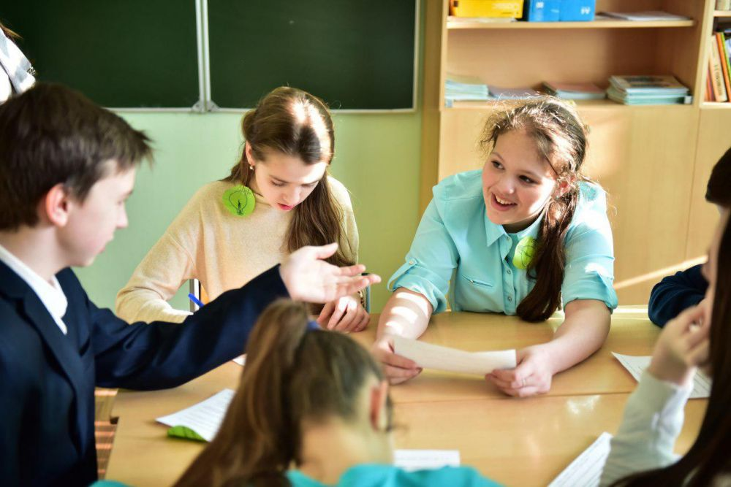
Таким материалом и проблемным моментом в изучении моего предмета (да и не только моего) было установлена не вдумчивость в текст задания, задачи. Ученики не до конца понимают, что от них требуется. На мой взгляд одной из причин является слабое развитие логического мышления и коммуникативных навыков общения. Для решения этих задач на уроках я использую систему диалогового общения при изучении и закреплении материала. Все достаточно просто, ознакомившись с новым материалом, ученики вступают в диалог с друг другом, начиная с вопроса «А знаешь, что …?» В зависимости от темы урока вопрос может быть вот таким: «а знаешь, что одноименные заряды отталкиваются?». Отвечая на этот вопрос, второй участник диалога должен привести факты по этому вопросу и предложить свой вопрос. Остальные ученики внимательно слушают и оценивают диалог на содержательность и актуальность теме.
В таком диалоге ученики раскрываются, начинают тренировать логическое мышление, приходят к должным выводам и запоминают материал достаточно успешно.

Учитель — это не профессия, а состояние души. На мой взгляд это самая важная профессия, так как от учителя зависит будущее. Чтобы оно было светлым, необходимо на каждом уроке вкладывать душу, отдавать сердце…

